웹프로그래밍 과제7 컴퓨터소프트웨어공학과 1-YA 20202296 전채린

[예제8-10]

[소스코드]

<!DOCTYPE html>

<html lang="en">

<head>

<meta charset="UTF-8">

<title>문서의 동적 구성</title>

<script>

function createDIV() {

var obj = document.getElementById("parent");

var newDIV = document.createElement("div");

newDIV.innerHTML = "새로 생성된 DIV입니다.";

newDIV.setAttribute("id", "myDiv");

newDIV.style.backgroundColor = "yellow";

newDIV.addEventListener("click",

function() {

var p = this.parentElement; // 부모 HTML 태그 요소

p.removeChild(this); // 자신을 부모로부터 제거

});

obj.appendChild(newDIV);

}

</script>

</head>

<body id="parent">

<h3>DIV 객체를 동적으로 생성, 삽입, 삭제하는 예제</h3>

<hr>

<p>DOM 트리에 동적으로 객체를 삽입할 수 있습니다.

createElement(), appendChild(),

removeChild() 메소드를 이용하여 새로운 객체를 생성, 삽입, 삭제하는 예제입니다.</p>

<a href="javascript:createDIV()">DIV 생성</a>

</body>

</html>

[실행결과]

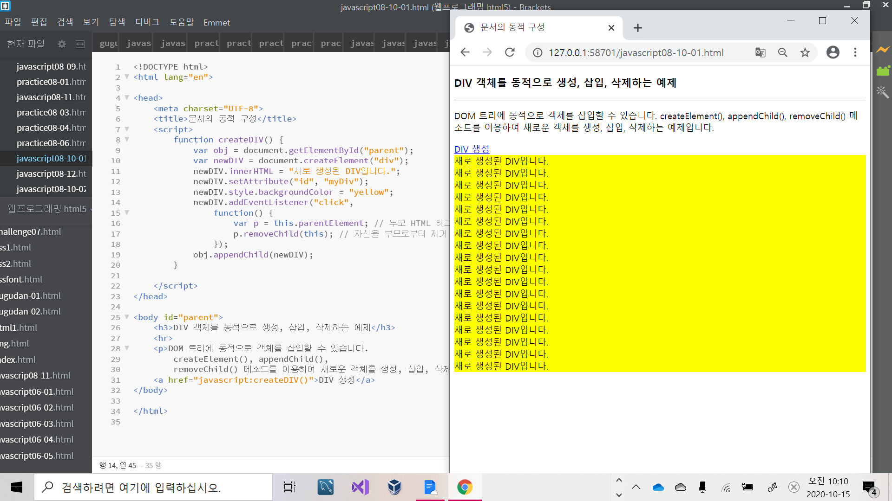

[과제02, 동적 객체 생성]

[소스코드]

<!DOCTYPE html>

<html lang="en">

<head>

<meta charset="UTF-8">

<title>동적 객체 생성하기</title>

<style>

#div1 {

background-color: pink;

}

#div2 {

background-color: skyblue;

}

</style>

</head>

<body id="body1">

<h3>동적 객체 생성하기</h3>

<div id="div1">

<p>영어회회</p>

<p>데이터베이스관리</p>

<p>자료구조</p>

<p>컴퓨터제어실습</p>

<p>웹프로그래밍</p>

<p>자바프로그래밍</p>

<p>운영체제실습</p>

<p>취업영어</p>

</div>

<div id="div2">

<p>영어회회</p>

<p>데이터베이스관리</p>

<p>자료구조</p>

<p>컴퓨터제어실습</p>

<p>웹프로그래밍</p>

<p>자바프로그래밍</p>

<p>운영체제실습</p>

<p>취업영어</p>

</div>

<script>

// 객체 생성

var child1 = document.createTextNode(" 웹프로그래밍 ");

var child2 = document.createTextNode(" HTML ");

var child3 = document.createTextNode("CSS");

var child4 = document.createTextNode(" javaScript ");

var child5 = document.createTextNode(" DOM 객체 ");

var hr = document.createElement("hr");

// 객체 추가

var parent1 = document.getElementById("div1");

parent1.appendChild(child1);

parent1.appendChild(child2);

parent1.appendChild(hr);

var parent2 = document.getElementById("div2");

parent2.insertBefore(child3, parent2.children[0]);

parent2.insertBefore(child4, parent2.children[0]);

parent2.insertBefore(child5, parent2.children[0]);

</script>

</body>

</html>

[실행결과]

